На правах рукописи

Никитин Станислав Евгеньевич

ПРОЧНОСТЬ И ЖЕСТКОСТЬ ИЗГИБАЕМЫХ
ЖЕЛЕЗОБЕТОННЫХ ЭЛЕМЕНТОВ С ТРЕЩИНАМИ
ПРИ КОРРОЗИОННЫХ ПОВРЕЖДЕНИЯХ

Специальность 05.23.01 – Строительные конструкции,
здания и сооружения

АВТОРЕФЕРАТ
диссертации на соискание ученой степени
кандидата технических наук

Санкт-Петербург – 2012

Работа выполнена на кафедре строительных конструкций и материалов ФГБОУ ВПО «Санкт-Петербургский государственный политехнический
университет»

Научный руководитель: | доктор технических наук,  старший научный сотрудник  Белов Вячеслав Вячеславович
Официальные оппоненты: | доктор технических наук, профессор  Веселов Анатолий Александрович  (Санкт-Петербургский государственный  Архитектурно-строительный университет, профессор)
кандидат технических наук
Бенин Андрей Владимирович
(Петербургский государственный университет
путей сообщения, заведующий лабораторией)

Ведущая организация: | ОАО «Всероссийский научно-исследовательский институт гидротехники им. Б.Е.Веденеева», Санкт-петербург

Защита диссертации состоится «24» мая 2012 г. в 14³⁰ часов на заседании диссертационного совета Д 212.223.03 при ФГБОУ ВПО «Санкт-Петербургский государственный архитектурно-строительный университет» по адресу: 190005, Санкт-Петербург, 2-я Красноармейская ул., д. 4, зал заседаний (ауд. 219 главного корпуса).
Факс: (812) 316-58-72.

С диссертацией можно ознакомиться в фундаментальной библиотеке ФГБОУ ВПО «Санкт-Петербургский государственный архитектурно-строительный университет».

Автореферат разослан « » апреля 2012 г.

Ученый секретарь
диссертационного совета
доктор технических наук, профессор Л.Н. Кондратьева

I.ОБЩАЯ ХАРАКТЕРИСТИКА РАБОТЫ

Актуальность темы диссертации. Разрушающему воздействию агрессивных атмосферных и производственных сред подвергается большинство строительных конструкций. Из-за необходимости ремонтов и усиления конструкций ущерб от этих воздействий превышает 5% общемирового валового дохода. В Российской Федерации указанные потери оцениваются в настоящее время в 20 - 25 млрд. рублей ежегодно. В том числе, парирование этой глобальной угрозы затруднено из-за неполноты соответствия современным вызовам имеющейся научно-методической базы.

Нормы проектирования бетонных и железобетонных конструкций, обеспечивая приемлемый в целом технико-экономический уровень проектных решений, явно недостаточно уделяют внимания вопросам эксплуатационной надежности сооружений. Влияние агрессивных сред и режимов на сопротивление железобетона учитывается косвенно и чрезмерно обобщенно, используя аппарат коэффициентов надежности. Прямая оценка проектного ресурса возводимых либо остаточного ресурса эксплуатируемых зданий и сооружений из железобетона существующими Нормами не регламентируется. При этом тематические исследования, главным образом, сосредоточены на проблемах защиты конструкций от коррозии либо преодоления последствий коррозионных повреждений. Однако, такой подход не позволяет рационально использовать ресурсные возможности железобетона и зачастую экономически не оправдан из-за чрезмерности затрат и ограниченности срока службы сооружения.

Помимо материальных издержек нерешенность вопросов прогнозирования предельных состояний железобетонных конструкций при совместных силовых и средовых воздействиях чревата гуманитарным и экологическим ущербами. Статистика аварий и чрезвычайных ситуаций на строительных объектах прямо свидетельствует о наличии здесь неуправляемых технических рисков.

Насущность рассматриваемых проблем подтверждается также направленностью целевых исследовательских программ, тематикой отраслевых периодических изданий и повестками дня специализированных научно-технических конференций. Так, одним из приоритетных направлений фундаментальных исследований РААСН в 2010-2015г.г. является “Разработка теоретических основ конструктивной безопасности конструкций зданий, сооружений и строительной инфраструктуры с учетом критериев живучести и изменяющегося во времени прочностного и эксплуатационного ресурса”.

Степень разработанности проблемы. Многолетними усилиями отечественных и зарубежных научных школ строительного материаловедения – С.Н. Алексеев, Е.А. Гузеев, Ф.М. Иванов, С.Н. Леонович, В.М. Москвин, Н.К. Розенталь, Л.Я. Цикерман, C. Atkins, M.F. Dan, A. C. Estes, T. Hakkinen, V. Hogg, K.-Y.Lin, M.B. Roberts и др. – сегодня достигнут высокий уровень развития теории коррозии бетона и арматуры.

С другой стороны, значимые достижения имеются в теории силового сопротивления железобетона. В странах СНГ они связаны, главным образом, с работами В.М.Бондаренко, П.И. Васильева, Г.А.Гениева, Н.И.Карпенко, В.И. Мурашева, Е.Н. Пересыпкина и их последователей. В том числе, в технической теории сцепления арматуры с бетоном широко известны труды А.А. Веселова, А.А. Оатула, М.М. Холмянского, T. Kanakubo, B. Martin-Perez, T. Rabczuk, A. Yasojima и др.

Междисциплинарный характер и системность проблем обусловили ограниченность предложений по развитию механики железобетона с коррозионными повреждениями (В.М. Бондаренко, И.Г. Овчинников, А.И. Попеско, A. Castellani, D. Coronelli и др.). До сих пор мало исследованы особенности коррозионного сцепления арматуры с бетоном (J. Rodriguez, H. Schlune). В ущерб надежности проектных решений комплексный подход к оценке сопротивления железобетонных элементов силовым и агрессивным средовым воздействиям заменяется преимущественно решением задач частного вида (А.А. Землянский, Л.М. Пухонто, Б.А Ягупов, G. Horrigmoe и др.).
Целью работы является разработка инженерно-ориентированного метода оценки эксплуатационного состояния, несущей способности, а также проектного или остаточного ресурса коррозионно-поврежденных изгибаемых железобетонных элементов.

Объектом исследования являются изгибаемые железобетонные элементы с нормальными трещинами, эксплуатируемые в условиях агрессивной среды.

Для достижения поставленной цели решались следующие задачи:
- Комплексный анализ существующих экспериментальных и теоретических исследований изменения характеристик бетона, арматуры и их контактного взаимодействия, прочности и жесткости изгибаемых железобетонных элементов под воздействием агрессивных сред природного и техногенного происхождения.
- Разработка диахронной модели деформирования, методики оценки эксплуатационного и предельного состояний изгибаемых поврежденных коррозией железобетонных элементов различного профиля с поперечными трещинами.
- Разработка методики прямого численно-аналитического определения проектного ресурса вновь возводимых и остаточного ресурса эксплуатируемых изгибаемых железобетонных конструкций.
- Верификация диахронной модели путем систематического сопоставления расчетных результатов с экспериментальными данными.
- Практическое использование предлагаемой методики для расчетного обоснования проектов строительства и реконструкции железобетонных конструкций.
- Разработка рекомендаций по совершенствованию оценок эксплуатационных и предельных состояний изгибаемых железобетонных элементов, работающих при совместном действии силовых нагрузок и агрессивной окружающей среды.

Научную новизну диссертации составляют:
- Диахронная модель сопротивления нетрещиностойких изгибаемых железобетонных элементов различного профиля с коррозионными повреждениями;
- Методика прямого численно-аналитического определения проектного ресурса вновь возводимых и остаточного ресурса эксплуатируемых изгибаемых железобетонных конструкций;
- Оценка несущей способности и долговечности железобетонных изгибаемых элементов при различных схемах и уровнях деградации свойств бетона, арматуры и их контакта.
Практическое значение и реализация полученных результатов.
Разработаны предложения по уточнению прочностных и деформационных расчетов железобетонных конструкций, работающих при совместном действии силовых нагрузок и агрессии окружающей среды.
Результаты выполненных исследований внедрены в проектах реконструкции двух производственных объектов – Камского целлюлозно-бумажного комбината (г. Краснокамск Пермской области) и Каменской бумажно-картонной фабрики (г. Кувшиново Тверской области).
Материалы диссертационной работы используются в специальном курсе железобетонных конструкций для магистрантов, а также при дипломном проектировании на кафедре строительных конструкций и материалов Инженерно-строительного факультета СПбГПУ.
Практическая значимость работы подтверждается грантами Правительства Санкт-Петербурга для аспирантов по направлению «Строительство и архитектура» (ПСП №10491, 2010 г. и ПСП №11391, 2011 г.).

Достоверность результатов исследований подтверждается:
- физическим соответствием полученных результатов моделируемым процессам и явлениям;
- качественной и количественной сходимостью расчетных прогнозов с экспериментальными данными;
- согласием в области возможного сопоставления результатов расчета с частными решениями по ранее предложенным методикам;
- положительными экспертными оценками специалистов в области механики железобетона, полученными при обсуждении работы на научных конференциях и семинарах.

Апробация и публикация работы:
Основные результаты исследований были доложены и обсуждены на:
- ежегодных международных научно-практических конференциях “Неделя Науки СПбГПУ” в 2007-2011 гг.;
- 7-ой международной конференции «Новые идеи нового века - 2007». Тихоокеанский Государственный Университет, Хабаровск, 2007;
- II и III международных конференциях «Проблемы современного бетона и железобетона», БелНИИС, Минск, 2009, 2011;
- международной научно-технической конференции “Строительная наука - 2010. Теория, практика, инновации северо-арктическому региону”, Северный (Арктический) Федеральный университет, г. Архангельск, 2010;
- расширенном заседании кафедры железобетонных и каменных конструкций СПбГАСУ.
По теме диссертации опубликовано 14 научных статей, из них 3 в изданиях, рекомендованных ВАК.

Структура и объем диссертации.
Диссертация состоит из введения, 4-х глав, заключения, списка литературы из 116 наименований, 1 приложения. Общий объем составляет 146 страниц машинописного текста, в том числе 70 рисунков, 8 таблиц.
Во введении обоснована актуальность проводимых исследований, сформулированы цель и задачи, научная новизна и практическая значимость диссертационной работы.
В первой главе выполнен анализ современного состояния исследований долговечности бетона и коррозии стальной арматуры в бетоне, рассмотрены вопросы нарушения контакта арматуры с бетоном, в том числе, в условиях коррозии, представлена ретроспектива моделей силового сопротивления изгибаемых железобетонных элементов с трещинами, а также моделей деформирования и методов расчета коррозионно-поврежденных железобетонных элементов.
Вторая глава диссертации посвящена экспериментальным основам работы изгибаемых железобетонных элементов и разработке диахронной модели сопротивления коррозионно-поврежденных изгибаемых железобетонных элементов с трещинами.
В третьей главе представлены параметрический анализ диахронной модели с определением ее области применения, а также результаты комплексной верификации модели.
В четвертой главе описана методика оценки долговечности изгибаемых железобетонных элементов с трещинами с позиций диахронной модели. Даны практические рекомендации по прогнозированию состояния изгибаемых железобетонных элементов при совместном действии силовых нагрузок и агрессии окружающей среды.
II. ОСНОВНЫЕ ПОЛОЖЕНИЯ И РЕЗУЛЬТАТЫ ИССЛЕДОВАНИЯ

1. Разработана диахронная модель деформирования коррозионно-поврежденных железобетонных элементов нормальными трещинами.
Рассматривается напряженно-деформированное состояние изгибаемого железобетонного элемента с симметричным в плоскости нагружения поперечным сечением S и двойным армированием. В случае поперечного изгиба влияние изгибающего момента M и продольного усилия N является превалирующим. Образование и развитие системы нормальных трещин в растянутой зоне бетона происходит при достижении момента трещинообразования M_{crc}. Преимущественно трещины располагаются на примерно одинаковом расстоянии L_{crc} = 2L одна от другой, имеют почти одинаковую глубину h_{crc} и ширину раскрытия a_{crc} (рис. 1).
L
βL
A_{S}
коррозионно-поврежденный бетон
M
M

l
y
b(y)
L
a
a’
L_{crc}
L_{crc}
h₀
h
h/2
h/2
A_{S}’
a_{crc}
N
N
S
0
L_{crc}
δ_{d}
δ_{t}
δ_{b}
раскалывание бетонной обоймы
расслоение
сечения
δ_{t}

Рис. 1. Схема элемента при силовых и коррозионных воздействиях

Далее изгибаемый элемент рассматривается детерминировано как регулярная контактная система деформируемых блоков, разделенных равноотстоящими трещинами изменяемого шага. Смежные блоки взаимодействуют в области сохраняющего сплошность бетона, а также посредством сжатой A'_{s} и растянутой A_{s} стержневой арматуры. При этом напряженно-деформированное состояние нетрещиностойкого элемента является циклически симметричным относительно характерных сечений двух типов: с трещинами (l=±L) и равноудаленных от смежных трещин-близнецов (l=0). При таком подходе проблема определения напряженно-деформированного состояния элемента сводится к решению задачи для симметричной половины характерного блока (рис. 2).
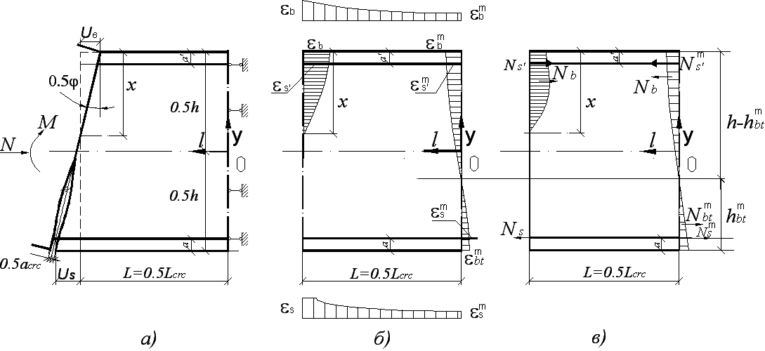
Рис. 2. Расчетный блок с эпюрами: а) перемещений, б) относительных деформаций, в) внутренних усилий

Вследствие циклической симметрии в сечении с трещиной (l=±L) принимается линейным по высоте сечения изменение продольных перемещений U_{b}(y) в зоне сплошного бетона, а также их линейная связь с осевыми перемещениями продольной арматуры U_{s}
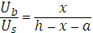 | (1)
Ширина раскрытия трещины a_{crc} равна удвоенному смещению арматуры относительно бетона в сечении с трещиной U_{s}-U_{bt}=0,5∙a_{crc}=g_{L}. В центральном сечении (l=0) расчетного блока принимается линейное распределение по высоте элемента h продольных относительных деформаций бетона:
$$\frac{ε_{b}^{m}}{ε_{s}^{m}}=\frac{h−h_{\text{bt}}^{m}}{h_{\text{bt}}^{m}}$$ | (2)
Деформации сжатой арматуры $ε_{s}^{'}$ и $ε_{s}^{}$ (см. обозначения на рис. 2) принимаются равными деформациям сжатого бетона, соответственноε_{b} и $ε_{b}^{m}$ вплоть до достижения предельной сжимаемости бетона ε_{b ul}.В центральном сечении деформации растянутой арматуры $ε_{s}^{m}$ и растянутого бетона $ε_{\text{bt}}^{m}$ считаются совместными только до $ε_{\text{bt}}^{m}$=ε_{btR}. После $ε_{\text{bt}}^{m}$>ε_{btR}, имея в виду образование при стесненных деформациях системы неслитных микротрещин, используется условный прием: совместность деформаций растянутой арматуры и бетона нарушается при ограничении максимальных деформаций арматуры $ε_{s}^{m}$=ε_{s,el}.
Следуя рекомендациям действующих СНиП, для растянутой и сжатой стержневой арматуры при М≤М_{ult} принимается линейно-упругий закон деформирования. Работа бетона в условиях одноосного напряженного состояния описывается расчетной диаграммой деформирования:$σ_{b}(y)=E_{b}⋅ε_{b}(y)⋅\left[1−γ⋅ε_{b}(y)\right]$, где γ=1/2ε_{bR} (γ=1/2ε_{btR}) – характеристика нелинейных деформаций, ε_{bR} и ε_{btR}– деформации при пиковых напряжениях R_{b} и R_{bt}.
Эпюра относительных деформаций крайнего сжатого волокна бетона ε_{b}(l) представляется состоящей из двух частей: прямоугольной с высотой$ε_{b}^{m}$
($ε_{b}^{m}$- деформации сжатого бетона в сечении l=0) и криволинейно-треугольной с высотой ${Δε}_{b}=ε_{b}−ε_{b}^{m}$ при l=L (рис. 3). Аналогичный прием использован для оценки деформаций растянутой арматуры по длине блока. При этом учитывается мнение ряда исследователей (в частности, Ю.П. Гущи, Е.Н. Пересыпкина), что, в отличие от площади, вид функции сцепления арматуры с бетоном $τ_{\text{cц}}=f(x)$ мало влияет на значения относительных деформаций бетона ε_{b} и арматуры ε_{s} в сечении с трещиной и на высоту сжатой зоны H_{c}.
Рис. 3. К определению смещений крайнего сжатого волокна бетона
ε_{b}(l)
L
Δε_{b}
l
ε_{b}
Таким образом, для оценки перемещений U_{b} и U_{s} имеем функциональные зависимости:$U_{b}=ε_{b}^{m}L+\left(ε_{b}−ε_{b}^{m}\right)⋅L⋅ω_{b}$(3), $U_{s}=ε_{c}^{m}L+\left(ε_{s}−ε_{s}^{m}\right){Lω}_{s}$(4), где:
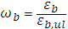, 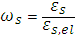 – коэффициенты полноты эпюр ε_{b}(l) и ε_{s}(l).
Основными факторами негативного влияния агрессивных воздействий на железобетонный элемент являются:
Рис. 4.Зонирование бетона у поверхностей элемента (ψ – обобщенная характеристика)
ψ
ψ^{degr}=k∙ψ,k<1
ψ^{degr}=0
δ_{t}
(δ_{s})
(δ_{b})
- деградация прочностных и деформационных свойств сжатого и растянутого бетона;
- коррозия арматурных стержней;
- повреждения сцепления растянутой арматуры с бетоном.
Изменение геометрических и механических параметров бетона и их комбинаторика зависит от направленности агрессивного воздействия по отношению к сторонам сечения, а также вида и интенсивности агрессии. В общем случае вариации свойств бетона по глубине моделируются по трехзонной схеме (рис. 4):
- полностью разрушенный бетон (уменьшение начальных габаритов сечения);
- слой частично-поврежденного бетона (у боковых граней сечения δ_{s}, со стороны сжатой δ_{t} и/или растянутой δ_{b} зоны сечения), в пределах которого деформационные (E_{b}, ε_{bul}, ε_{btul}, ε_{bR}, ε_{btR}) и прочностные (R_{b}, R_{bt}) характеристики линейно изменяются от нулевого (минимального) до номинального значения;
- неповрежденный бетон, сохранивший номинальные характеристики.
При отсутствии полностью разрушенного бетона, пониженные характеристики краевых волокон бетона эксплуатируемых сооружений устанавливаются по результатам технического обследования. Для проектируемых сооружений аналогичные параметры определяются в соответствии с принятыми моделями деградации (например, диссипативная модель В. М. Бондаренко, степенные функции А. И. Попеско).
Одновременно, за счет снижения начального модуля деформации E_{b}, сопротивлений R_{b}, R_{bt} и базовых деформаций ε_{R} и ε _{ul} в пределах коррозионно-поврежденного слоя трансформируются исходные диаграммы деформирования сжатого и растянутого бетона (рис. 5).
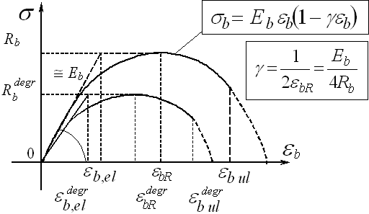
σ_{bt}
R_{bt}
ε_{btul}
σ_{bt}=E_{b}∙ε_{bt}(1-γ_{t}∙ε_{bt})

()
E_{b}

()
ε_{bt}
Рис. 5. Трансформация диаграмм деформирования бетона при сжатии и растяжении

Равномерная и питтинговая коррозия металла отражается независимым либо согласованным (в зависимости от направленности и характера агрессивного воздействия) уменьшением исходных поперечных сечений растянутой A_{s} и сжатой A'_{s} арматуры с учетом неравномерности коррозии арматуры по длине блока. Учитывается влияние уровня напряжений и вида напряженного состояния на степень коррозии. Так, усиленная деструкция бетона имеет место в сечении с трещиной. За счет прямого доступа агрессивных сред через раскрытую трещину здесь формируется и локальный максимум потери сечения растянутой арматуры δ_{d} (рис. 1).
Коррозионные повреждения контактной системы «арматура-бетон» обусловлены суперпозицией избыточного давления продуктов коррозии арматуры, превышающих первоначальный объем металла в 2-4 раза, и расклинивающего эффекта при выходе профилированного арматурного стержня из бетона. Сложные физические процессы косвенно учитываются путем трансформации закона сцепления и снижения длины активного сцепления.
Локальный закон сцепления «τ_{сц} – g» трансформируется в соответствии с предложением H.Schlune за счет введения дополнительных смещений арматуры относительно бетона , где δ_{d}– глубина коррозии арматуры, m – эмпирический коэффициент. При этом формально исходный график «τ_{сц}–g» как жесткое целое смещается на Δg в отрицательную область оси абсцисс.
Существенным фактором является раскалывание бетонной обоймы арматуры с соответствующим уменьшением участка активного сцепления. При этом по разным источникам остаточные касательные напряжения сцепления τ_{ост} оцениваются от 0,4∙τ_{max} (CEB-FIP 1990, τ_{max}– прочность сцепления) до нуля (А.А. Прокопович). Длина трещины раскалывания β·L (β≤1) (рис. 6) в предположении линейного распределения взаимных смещений арматуры и бетона по длине стержня равна:
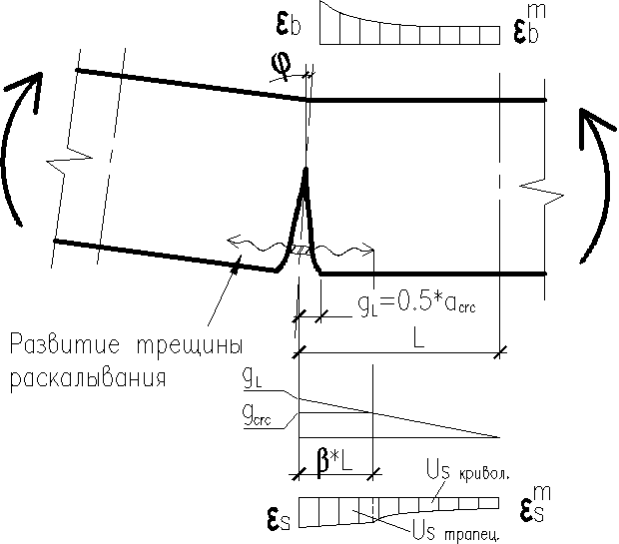
Рис. 6. К расчету длины трещины раскалывания
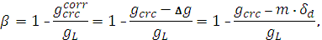 | (5)
где g_{crс} – смещение арматуры, вызывающее раскалывание бетонной обоймы при отсутствии коррозионных воздействий.
При проведении практических расчетов смещения g_{crс} вычислялись по «нормальному» закону сцепления М.М. Холмянского, а критические распорные и касательные напряжения определялись по упрощенным зависимостям (T. Belytschko и T. Rabczuk):
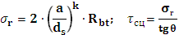 | (6)
где k - эмпирический коэффициент, - угол наклона трещины сцепления.
При наличии трещины раскалывания абсолютное смещение арматурного стержня U_{S} в сечении с трещиной корректируется (рис. 6):
(7)
где 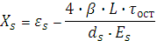.
На основе вышесказанного построена математическая модель сопротивления поврежденных коррозией изгибаемых железобетонных элементов с поперечными трещинами. Разрешающие системы нелинейных алгебраических уравнений составляют условия статической эквивалентности ΣN = 0, ΣM = 0 и кинематические зависимости (1) и (2). При всесторонней агрессии для расчетных сечений l=0 имеем:
(8)
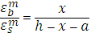
где равнодействующие напряжений:
– в коррозионно-поврежденном бетоне сжатой зоны;
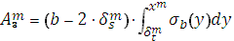 – сжатом бетоне без повреждений;
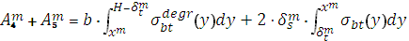 – в коррозионно-поврежденном бетоне растянутой зоны;
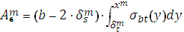– в растянутом бетоне без повреждений;
– в сжатой арматуре;
– в растянутой арматуре.
а моменты от напряжений:
– в коррозионно-поврежденном бетоне сжатой зоны;
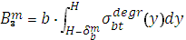–в сжатом бетоне без повреждений;
– в растянутом коррозионно-поврежденного бетоне растянутой зоны;
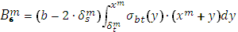– в растянутом бетоне без повреждений;
– в растянутой арматуре.
Для сечения l=±L в этом же случае имеем:

(Error: Reference source not found)
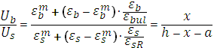
где слагаемые А₁…В₇ определяются по аналогии с соответствующими слагаемыми для сечения l=0.
Неизвестными разрешающей системы уравнений в сечении с трещиной l=L являются: высота сжатой зоны бетона x, относительные деформации наиболее сжатого волокна бетона ε_{b} и растянутой арматуры ε_{s}; в центральном сечении l=0: высота сжатой зоны бетона x^{m}, относительные деформации наиболее сжатого волокна бетона и растянутой арматуры .
Для сечения l=±L в случае раскола бетонной обоймы кинематическое уравнение с учетом (7) принимает вид:
(9)
Локальная кривизна ρ железобетонного элемента в сечении с трещиной (рис. 2, а) определяется выражением:
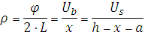 | (10)

Критерием образования вторичных продольных трещин, исходящих из вершин поперечных и обусловливающих прогрессирующее расслоение элемента, принимается . Здесь нормальные напряжения откола сжатой зоны бетона в соответствии с предложением Е.Н. Пересыпкина определяются в долях от краевых сжимающих напряжений над пионерной трещиной σ_{b}:
при L_{crc}=2H (рис. 7).
Рис. 7. Расчетная схема расслоения элемента
L_{crc}
h-x
x
σ_{spl}
σ_{b}
Ширина раскрытия пионерной трещины a_{crc} и шаг трещин L_{crc} определяются с использованием мультиплексной модели сцепления Gambarova P.G.:
 | (11)
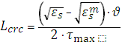 | (12)

2. Разработана методика прямого численно-аналитического определения проектного ресурса вновь возводимых и остаточного ресурса эксплуатируемых изгибаемых железобетонных конструкций.
При определении проектного ресурса вновь возводимых конструкций принимаются известными:
- тип агрессивной среды, фронтальность и режим ее воздействия;
- модели коррозии бетона и арматуры во времени.
В пределах экспозиции предполагается неизменность параметров воздействия агрессивных сред. В случаях с переменными параметрами агрессивных воздействий используются кусочно-линейные аппроксимации.
Типовыми задачами для изгибаемых железобетонных элементов с агрессивной средой эксплуатации являются:
- проверка сечения элемента при заданном сроке службы;
- подбор площади рабочей арматуры элемента при заданном сроке службы;
- подбор сечения элемента для заданного срока эксплуатации;
- определение срока службы элемента по заданному критерию (-ям).
Решение рассматриваемых типов задач базируется на определении напряженно-деформированного состояния железобетонного элемента в агрессивной среде с позиций диахронной модели:
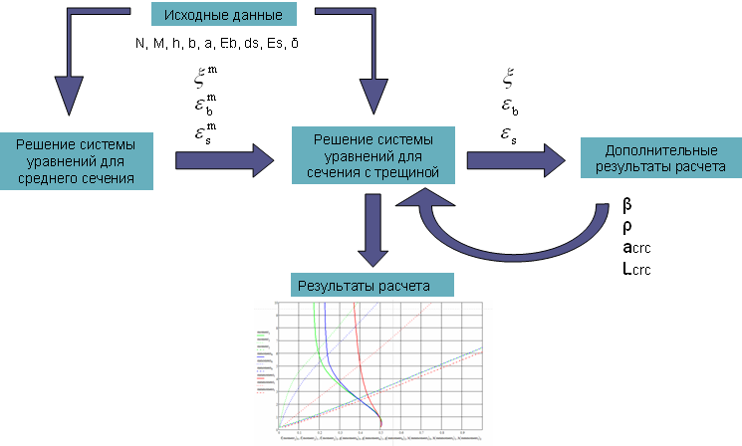
Рис. 8. Блок-схема определения НДС

Расчетная процедура начинается с анализа центрального сечения (l=0) при заданном изгибающем моменте М и нормальной силе N. Исходными данными здесь являются:
- геометрические характеристики сечения и параметры армирования;
- прочностные и деформационные характеристики бетона и арматуры;
- локальные параметры коррозионного повреждения бетона и арматуры (, , , и ).
Результаты решения системы (8) (относительная высота сжатой зоны элемента ξ^{m}, относительная деформация сжатого бетона и растянутой арматуры в среднем сечении) используются далее при определении основных неизвестных задачи в сечении с трещиной l=±L. Для этого при тех же внутренних усилиях М и N, геометрических характеристиках сечения и параметрах армирования решается система (9) с заданными параметрами коррозионных повреждений бетона и арматуры в сечении l=±L.
Далее, зная для сечения с нормальной трещиной относительную высоту сжатой зоны ξ, относительную деформацию сжатого бетона ε_{b} и растянутой арматуры ε_{s} , вычисляются ширина раскрытия (11) и шаг (12) поперечных трещин, локальная кривизна элемента (10).
При необходимости (β≠0) длина участка активного сцепления (1-β)L уточняется методом простой итерации. Внутренняя сходимость процесса достигается при шаге Δβ≤0,0001.
Полученный комплекс параметров напряженно-деформированного состояния бетона и арматуры в пределах расчетного блока позволяет с методологически единых позиций оценивать расширенную номенклатуру предельных состояний элемента:
- достижение растянутой арматурой в трещине предела текучести, ε_{s} = ε_{s,el}, (при коррозионном повреждении арматуры ε_{s} = ε_{s}^{degr});
- исчерпание несущей способности сжатого бетона в сечении с трещиной, ε_{b} = ε_{b,ul} (при коррозионном повреждении бетона ε_{b} = ;
- откол защитного слоя бетона и потеря сцепления арматуры с бетоном, β=1;
- расслоение сечения вторичными продольными трещинами, σ_{spl} = R_{bt};
- чрезмерное раскрытие нормальной трещины, а_{crc} = a_{crc,ul};
- чрезмерный угол поворота,ϕ = ϕ_{ul} и/или прогиб, f = f_{ul}.
При этом задачи проверки и подбора сечений при заданном сроке службы отличаются от традиционных постановок только учетом в рамках диахронной модели сопротивления прогнозируемых для расчетной экспозиции коррозионных повреждений бетона и/или арматуры в соответствии с принятыми для них моделями коррозии.
При определении расчетного срока службы элемента решается задача проверки сечения по заданным критериям прочности и жесткости. С этой целью рассматриваются не менее трех моментов времени в начале, в середине и по окончании ожидаемой экспозиции агрессивного воздействия. Для расчетных моментов времени напряженно-деформированное состояние изгибаемого элемента определяется с позиций диахронной модели. Для параметров, определяющих наступление того или иного предельного состояния элемента, строятся аппроксимирующие зависимости их изменения во времени. При необходимости (немонотонность или малые градиенты изменения параметров, целесообразность уточнения ресурса и т. п.) дополнительно рассматриваются промежуточные расчетные моменты времени. В общем случае расчетный срок службы определяется графоаналитическим способом по наискорейшему достижению одним из рассматриваемых критериев соответствующего предельного значения. При синхронных изменениях критериальных параметров или в условиях превалирования одного из факторов расчетный срок службы возможно устанавливать по интегральной характеристике – изгибающему моменту M_{проект}, при котором достигает предельного значения определенный контролируемый параметр (рис. 9). Предлагаемый расчетный аппарат открывает возможность актуального повышения экономической эффективности проектных решений путем обеспечения однородной долговечности железобетонных конструкций с синхронизацией проектного ресурса отдельных зон, элементов и частей зданий и сооружений.
Определение остаточного ресурса эксплуатируемых железобетонных конструкций производится по аналогичным алгоритмам. Отличия сводятся к использованию в качестве исходных данных материалов технического обследования о фактическом состоянии конструкции. Кроме того, по результатам мониторинга и экспертизы технического состояния целесообразно уточнять параметры агрессивной среды эксплуатации, а также моделей коррозии материалов. Специфику имеет и выбор расчетного элемента конструкции. Если у вновь проектируемых конструкций в первую очередь рассматриваются наиболее нагруженные сечения, то для эксплуатируемых зданий могут быть актуальны и фактически наиболее коррозионно-поврежденные сечения.
Рис. 9. Схема определения ресурса
t
t₁
t₃
M_{ult1}
M_{ult3}
M_{проект}
t_{рес}
M_{ult2}
t₂
M

3. Оценка несущей способности и долговечности железобетонных изгибаемых элементов при различных схемах и уровнях деградации свойств бетона, арматуры и их контакта. Внедрение результатов работы.
Выполнен параметрический анализ диахронной модели применительно к элементам прямоугольного профиля. Перечень и диапазоны изменения варьируемых параметров приняты с учетом частоты использования в гражданском строительстве:
- высота сечения h, [м]: 0,25…1;
- относительная ширина сечения b/h: 0,25…2;
- класс бетона: B20…B40;
- процент армирования µ, [%]: 0,5…1,5;
- относительная площадь сжатой арматуры A`_{s}/A_{s}: 0,5…1;
- диаметр арматуры d_{s}, [мм]: 12…32;
- относительная глубина повреждения сжатого бетона δ_{t}/a: 0…4;
- относительная глубина повреждения бетона с боковых граней сечения δ_{s}/a: 0…4;
- относительная глубина повреждения растянутого бетона δ_{b}/a: 0…4;
- относительная потеря площади арматуры (1-A_{s}^{degr}/A_{s})·100%: 2…10;
- отношение уровней деградаций материалов в среднем сечении к уровням в сечении с трещиной δ^{m}/δ: 0,5…1.
Отмечено, что коррозия бетона сжатой зоны оказывает более существенное влияние на несущую способность элемента, нежели коррозия бетона растянутой зоны. Выявлено, что коррозионное повреждение бетона сжатой зоны наиболее опасно для переармированных элементов, особенно изготовленных из низкопрочного бетона (рис. 10, рис. 11, 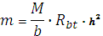 - относительный изгибающий момент). В таких элементах проявляется склонность к хрупкому разрушению. Поэтому в условиях воздействия агрессивных сред рекомендуется использовать бетон не ниже класса B30. Напротив, для малоармированных элементов наиболее существенным фактором является корродирование арматуры.
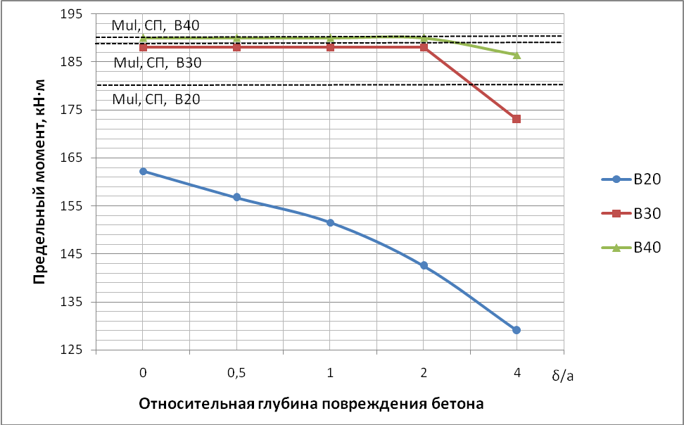
Рис. 10. Снижение предельного момента элементов из бетонов различных классов
при всестороннем повреждении (сечение 0,5x0,25 м, μ=1%)

В целом у поврежденных коррозией железобетонных элементов зафиксировано снижение раскрытия трещин и уменьшение прогибов при разрушении. Это также свидетельствует о тенденции к более хрупкому характеру разрушения коррозионно-поврежденных железобетонных элементов. Диахронная модель позволяет количественно оценивать этот известный на практике эффект. При существенной коррозии арматуры происходит раскалывание бетонной обоймы с развитием трещины раскалывания по всей длине блока. При этом снижение предельного момента по данному критерию составило в среднем ~17,0%.
ξ, ω_{b}, ω_{s}
0
0.2
0.4
0.6
0.8
1
0
1
2
3
4
Относительная высота сжатой зоны ξ
Приведенная деформация сжатого бетона ω_{b}
Приведенная деформация растянутой арматуры ω_{s}
Относительный изгибающий момент m
Рис. 11. НДС железобетонного элемента, выполненного из B20, μ=1%;
черный - неповрежденный, серый - глубина всесторонней коррозии бетона 4∙a.

Выполненные сопоставительные расчеты для переармированных элементов продемонстрировали разнонаправленность погрешностей результатов по методике СП 52-101-2003. Учитывая, что значительная часть сечений фактически являются переармированными, повышается практическая значимость применения диахронной модели. Параметрический анализ показал, что диахронная модель позволяет получать устойчивые и физически достоверные оценки напряженно-деформированного состояния изгибаемых железобетонных элементов, работающих в условиях агрессивной среды. В области возможного сравнения среднеквадратическое отклонение результатов расчета по диахронной модели от СП 52-101-2003 составило: по предельному моменту – 2,58%, а по ширине раскрытия трещин – 28,6%.
Выполнена верификация диахронной модели путем сопоставления результатов расчета с экспериментальными данными ряда исследователей (Maaddawy T. E., Mangat P. S. и Попеско А.И.) Отклонение расчетных значений разрушающего изгибающего момента M_{ult} от соответствующих опытных значений не превышают 12%, среднеквадратическое отклонение составило 8,9%. Отклонение расчетных прогибов f от фактических значений находится в пределах 30%, среднеквадратическое отклонение составило 22,4 % (таблица 1). Важно отметить, что совпадают фактический и прогнозируемый по диахронной модели тип разрушения. Качественное и количественное соответствие теоретических и экспериментальных результатов позволило сделать вывод о пригодности диахронной модели для применения в инженерной практике.

Таблица 1.Сравнение экспериментальных и теоретических результатов
Элемент | Эксперимен-тальные результаты |  | Результаты расчетов по СП 52-101-2003 |  | Результаты расчетов по диахронной модели |  | ΔM=   | Δf= | Вид разру-шения | Длительность воздействия (с коэф. ускорения)
Элемент | M_{ult}, кН∙м | f, мм | M_{ult}, кН∙м | f, мм | M_{ult}, кН∙м | f, мм |  | Δf= | - | лет
1 | 2 | 3 | 4 | 5 | 6 | 7 | 8 | 9 | 10 | 11
Maaddawy T. E., Soudki K., TopperT.
Контрольный | 37,50 | 15,6 | 44,01 | 22,8 | 36,5 | 13,2 | -2,7 | -18,3 | теку-честьарма-туры | 0
CS-50 | 33,04 | 12,3 | - | - | 33,3 | 10,6 | 0,8 | -16,7 | теку-честьарма-туры | н/д
CS-110 | 32,30 | 8,93 | - | - | 31,2 | 7,86 | 3,5 | -13,6 | теку-честьарма-туры | н/д
CS-210 | 32,09* | 8,41 | - | - | 28,8 | 6,69 | -11,4* | -25,7 | теку-честьарма-туры | н/д
CS-310 | 28,43 | 7,42 | - | - | 26,15 | 6,15 | 8,7 | -20,7 | теку-честьарма-туры | н/д
Mangat P. S., Elgarf M. S.
Контрольный | 9,1 | 2,1 | 9,35 | 7,82 | 8,95 | 2,96 | -1,7 | 29.1 | нет дан-ных | 0
1,25% | 8,54 | 2,0 | - | - | 8,60 | 2,75 | 0,7 | 27.3 | нет дан-ных | 0,54
2,50% | 8,12 | 1,9 | - | - | 8,15 | 2,53 | 0,4 | 24.9 | нет дан-ных | 1,08
3,75% | 7,28 | 1,8 | - | - | 7,35 | 2,31 | 1,0 | 22.1 | нет дан-ных | 1,62
5,00% | 6,58 | 1,7 | - | - | 6,45 | 2,18 | -2,0 | 22.0 | нет дан-ных | 2,16
7,50% | 4,72 | 1,5 | - | - | 5,20 | 1,91 | 9,2 | 21.5 | нет дан-ных | 3,24
10,00% | 3,64 | 1,3 | - | - | 3,75 | 1,71 | 2,9 | 24.0 | нет дан-ных | 4,32
Попеско А.И.
Контрольный | 2,818 | 3,64 | 2,89 | 4,14 | 2,74 | 3,6 | 3.6 | -7.1 | нет дан-ных | 0
HCl 180с | 2,713 | 4,74 | - | - | 2,71 | 3.36 | 4.7 | -41.1 | нет дан-ных | 0,5
HCl 180ср | 2,960 | 3,46 | - | - | 2,71 | 3.36 | 3.5 | -3.0 | нет дан-ных | 0,5
HCl 180в | 3,010 | 3,05 | - | - | 2,65 | 3.33 | 3.1 | 8.4 | нет дан-ных | 0,5
HCl 360с | 2,748 | 3,33 | - | - | 2,665 | 3.33 | 3.3 | 0.0 | нет дан-ных | 1
HCl 360ср | 2,975 | 2,74 | - | - | 2,66 | 3.33 | 2.7 | 17.7 | нет дан-ных | 1
HCl 360в | 2,844 | 2,67 | - | - | 2,6 | 3.30 | 2.7 | 19.1 | нет дан-ных | 1
HCl 720с | 2,450 | 3,84 | - | - | 2,61 | 3.30 | 3.8 | -16.4 | нет дан-ных | 2
HCl 720ср | 2.800 | 2,68 | - | - | 2,605 | 3.30 | 2.7 | 18.8 | нет дан-ных | 2
HCl 720в | 2.713 | 3,17 | - | - | 2,52 | 2.75 | 3.2 | -15.3 | нет дан-ных | 2
H₂SO₄180в | 2,896 | 2,59 | - | - | 2,72 | 3.36 | 2.6 | 22.9 | нет дан-ных | 0,5
H₂SO₄360в | 2.835 | 2,97 | - | - | 2,7 | 3.35 | 3.0 | 11.3 | нет дан-ных | 1
H₂SO₄720в | 2.713 | 2,43 | - | - | 2,66 | 3.33 | 2.4 | 27.0 | нет дан-ных | 2
С использованием диахронной модели сопротивления железобетонных элементов произведено расчетное обоснование проекта реконструкции Камского целлюлозно-бумажного комбината. В частности, разработана конструкция усиления существующих балок перекрытия на отметке +6.000 производственного цеха, расположенного в осях 22-31/А-В. Определена долговечность существующих железобетонных ригелей перекрытия цеха автокартона на отметке +5.000 при реконструкции Каменской бумажно-картонной фабрики.
На примере ригелей серии 1.020-1/87 реализована методика проверки долговечности изгибаемых железобетонных балок, работающих в агрессивной промышленной среде.
Показано, что при нормативных показателях рабочей среды (паров H₂SO₄ до 0,145 мг/л, H₂S до 0,01 мг/л и CS₂ до 0,03 мг/л при относительной влажности 80-85%) за нормативный срок эксплуатации 50 лет произойдет существенное снижение несущей способности ригеля – до 12,9% (рис. 12). Расчетный срок службы рассматриваемого ригеля 6,5 лет. Для обеспечения требуемой долговечности рекомендовано применение вторичной защиты.
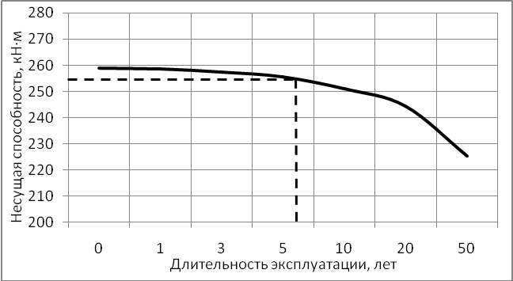
Рис. 12. Прогнозируемая несущая способность ригеля РДП 4.56-70 AIIIв
Основными достоинствами диахронной модели являются:
- уточненная оценка несущей способности переармированных элементов;
- расчет ширины раскрытия нормальных трещин на расширенном диапазоне изменения изгибающих моментов;
- учет коррозионных повреждений бетона и арматуры, в том числе с учетом влияния неравномерности повреждений по длине блока;
- учет снижения прогибов и раскрытия нормальных трещин при коррозионном воздействии;
- возможность определения проектного и остаточного ресурса элемента;
- отказ от априорного задания и прогнозирование схемы разрушения элемента;
- обоснование необходимости применения вторичной защиты;
- возможность достижения однородной долговечности элементов (за счет обеспечения одновременности наступления локальных предельных состояний) и конструкции в целом (путем обеспечения равного ресурса составляющих её элементов).

В результате работы можно сделать следующие выводы:
- Предложена диахронная модель сопротивления нетрещиностойких изгибаемых коррозионно-поврежденных железобетонных элементов.
- Параметрический анализ и верификация продемонстрировали пригодность применения предложенной диахронной модели при проектировании.
- На основе диахронной модели разработана методика определения долговечности эксплуатируемых и проектируемых изгибаемых железобетонных элементов с трещинами, работающих при одновременном действии силовых и агрессивных факторов.
- Дана методика решения типовых задач для изгибаемых балок, работающих в агрессивных средах, с учетом долговечности.
- Проведена оценка состояния существующих несущих конструкций и целесообразность реконструкции конструкций двух производственных объектов – Камского целлюлозно-бумажного комбината, г. Краснокамск Пермской области и Каменской бумажно-картонной фабрики, г. Кувшиново Тверской области.
- Даны предложения по совершенствованию расчетных методов по одновременному учету силовых и агрессивных воздействий, повышению экономичности проектирования железобетонных элементов и определения целесообразности использования вторичной защиты.

III. ПУБЛИКАЦИИ ПО ТЕМЕ ИССЛЕДОВАНИЯ
Статьи, опубликованные в изданиях, рекомендованных ВАК России:
- Никитин С.Е. Верификация расчетной модели деформирования коррозионно-поврежденных железобетонных конструкций /В.В. Белов, С.Е. Никитин //Научно-технические ведомости СПбГПУ. Серия «Наука и образование». –2011 г. – № 4.– С. 252-258.
- Никитин С.Е. Диахронная модель деформирования коррозионно-поврежденных железобетонных элементов с трещинами /В.В. Белов, С.Е. Никитин //Вестник гражданских инженеров СПбГАСУ. –2011. –№ 4.– С. 18-25.
- Никитин С.Е. Оценка долговечности коррозионно-поврежденных железобетонных конструкций на базе диахронной модели деформирования /С.Е. Никитин // Современные проблемы науки и образования. –2012. –№2. URL: http://www.science-education.ru/102-5914 (дата обращения: 04.04.2012).

Статьи, опубликованные в прочих изданиях:
- Никитин С.Е. Сопротивление изгибаемых коррозионно-поврежденных железобетонных элементов с макротрещинами / Н.В. Андреев, В.В. Белов, С.Е. Никитин //Новые идеи нового века 2007: материалы седьмой международной конференции ИАС ТОГУ. The New Ideas of the New Century 2007: The Seventh International Scientific Conference Proceeding of the IACE PHU. Тихоокеанский Государственный Университет. – Хабаровск: Изд-во Тихоокеан. гос. ун-та, 2007. – С. 483-485.
- Никитин С.Е. Оценка несущей способности коррозионно-поврежденных железобетонных элементов с макротрещинами /Н.В. Андреев, В.В. Белов, С.Е. Никитин // Инновационные технологии в повышении надежности и долговечности строительных конструкций: материалы международной науч.-техн. конф., посв. 85-летию со дня рождения проф. П. П. Ступаченко – Владивосток: Изд-во ДВГТУ, 2008. – С. 48 – 53.
- Никитин С.Е. Модель деформирования коррозионно-поврежденных железобетонных элементов с трещинами /Н.В. Андреев, В.В. Белов, С.Е. Никитин //XXXVI Неделя Науки СПбГПУ: Материалы Всероссийской межвузовской научно-технической конференции студентов. Ч. 1. –СПб.: Изд-во Политехн. ун-та, 2008. –С. 172-173.
- Никитин С.Е. Оценка работоспособности изгибаемых железобетонных элементов при коррозионном повреждении /Н.В. Андреев, В.В. Белов, С.Е. Никитин //XXXVI Неделя Науки СПбГПУ: Материалы Всероссийской межвузовской научно-технической конференции студентов. Ч. 1. –СПб.: Изд-во Политехн. ун-та, 2008. – С. 173-175.
- Никитин С.Е. Оценка долговечности коррозионно-поврежденных железобетонных элементов с макротрещинами /Н.В. Андреев, В.В. Белов, С.Е. Никитин // RELMAS 2008.Научно-технические проблемы прогнозирования надежности и долговечности конструкций и методы их решения: Труды Междунар. конф. –СПб.: Изд-во Политехн. ун-та, 2008. – С. 27.
- Никитин С.Е. Блочная модель деформирования железобетонных элементов с трещинами /В.В. Белов, С.Е. Никитин // XXXVII Неделя науки СПбГПУ : Материалы Всероссийской Межвузовской научно-технической конференции студентов и аспирантов. Ч.VII. –СПб.: Изд-во Политехн. ун-та, 2008. – С. 215-217.
- Никитин С.Е. Оценка эксплуатационных и предельных состояний, проектного и остаточного ресурсов коррозионно-поврежденных элементов с позиции блочной модели деформирования / В.В. Белов, С.Е. Никитин // Проблемы современного бетона и железобетона : сб. тр. в 2 ч. Ч. 1. Бетонные и железобетонные конструкции / редколл.: М.Ф. Марковский (гл. ред.) [и др.]. – Минск: Минсктиппроект, 2009.–С. 127-138
- Никитин С.Е. Модель деформирования коррозионно-поврежденных изгибаемых железобетонных изгибаемых элементов с трещинами /В.В. Белов, С.Е. Никитин // Кафедра СКиМ. 75 лет на факультете : сборник материалов научно-технического семинара. 29-30 октября 2009 года. Санкт-Петербург. – СПб.: Изд-во Политехн. ун-та, 2009. – С. 21-27.
- Никитин С.Е. Методика прогнозирования ресурсных отказов коррозионно поврежденных железобетонных элементов с трещинами /В.В. Белов, С.Е. Никитин // XXXVIII Неделя Науки СПбГПУ: Материалы международной научно-практической конференции. Ч. 1. –СПб.: Изд-во Политехн. ун-та, 2009. – С. 385-387.
- Никитин С.Е. Силовые и коррозионные нарушения контактной системы «арматура-бетон» /В.В. Белов, С.Е. Никитин // Сборник научных трудов международной научно-технической конференции «Строительная наука – 2010. Теория, практика, инновации Северо-арктическому региону». – Архангельск, 2010. – С. 83-91.
- Никитин С.Е. Сопротивление изгибаемых железобетонных элементов при силовых и агрессивных средовых воздействиях /В.В. Белов, С.Е. Никитин //Проблемы современного бетона и железобетона: материалы III междунар. симпозиума (Минск, 9-11 ноября 2011 г.). В 2-х т. Т. 1. Бетонные и железобетонные конструкции – Минск: Минсктиппроект, 2011. – С. 82-91.

Подписано к печати 2012. Формат 60*84 1/16. Бум. офсет. Усл.-печ. л. 1,1
Тираж 100 экз. Заказ
Санкт-Петербургский государственный архитектурно-строительный университет.
190005, Санкт-Петербург, 2-я Красноармейская ул., д. 4.
Отпечатано на ризографе. 190005, Санкт-Петербург, 2-я Красноармейская ул., д. 5.

